TECNOLOGICO NACIONAL DE MEXICO



Instituto Tecnológico de la Laguna

Ingeniería en Sistemas Computacionales

**TOPICOS AVANZADOS DE PROGRAMACION**

PERIODO: Ene - Jun / 2020 GRUPO: “B” 17 – 18 Hrs

PRACTICA No. U3P01

CONFIGURACION DE DRIVER JDBC EN NETBEANS PARA SQL SERVER

ALUMNOS:

18131209 Adame Sandoval José Misael

18131227 Castro Luna Ricardo Raúl

18131238 Galindo Uribe Jorge Arturo

PROFESOR:

Ing. Luis Fernando Gil Vázquez

### **Torreón, Coah. a 27 de Abril de 2020**

Ejercicio 1

Los sistemas manejadores de bases de datos (DBMS) de hoy en día permiten que aplicaciones desarrolladas en otros lenguajes puedan conectarse a ellas. En Java la conexión se logra mediante un controlador que cumpla con la especificación JDBC. Los controladores tipo 4 “Pure Java” son los más apropiados para conectar a bases de datos. Los controladores pueden ser ofrecidos sin costo por los fabricantes de la base de datos, o bien, por un tercero en donde quizás tenga costo obtenerlo.

Entre las bases de datos más populares se encuentran Microsoft SQL Server, MySQL y Microsoft Access.

Se plantea el reto de buscar el controlador JDBC tipo 4 para una de estas bases de datos y descargarlo junto con la información de su documentación. Luego en Netbeans se deberá configurar el controlador en la pestaña de SERVICIOS (Services) en el nodo de DRIVERS.

Una vez instalado el controlador, se deberá crear una conexión nueva a dicho DBMS que permita comprobar su funcionamiento. Una vez lograda la conexión y usando las caracteristicas de Netbeans se deberá crear una tabla llamada Alumnos o bien verificar si la base de datos ya cuenta con alguna tabla de ejemplo similar para usar esa.

Despues de comprobar la conexión a la base de datos desde los Servicios en Netbeans, escribir una aplicación de consola Java donde se realice la conexión a la base de datos y se haga una consulta simple a la tabla Alumnos para desplegar en consola todos los registros contenidos en ella. La salida en consola sería como sigue:

CONEXIÓN A BASES DE DATOS <base de datos asignada>

Conexión exitosa!!

18130496 Choncho Renigris 49 70.25

17130642 Felix Navidad 21 89.12

19130569 Estralla Sol Luna 19 91.23

Desarrollado por:

1. <nombre del integrante 1>

2. <nombre del integrante 2>

3. <nombre del integrante 3>

En la PORTADA en el titulo de la práctica agregar el nombre de la base de datos asignada, ejemplo:

Configuración de Driver JDBC en Netbeans para SQL Server

En la sección de ANALISIS presentar toda la siguiente información:

* Nombre y version del DBMS usado, ejemplo: Microsoft SQLServer 2017
* Si el servidor de base de datos es local o reside en otra computadora, cuál es el nombre o IP de la computadora.
* Puerto de red para responder peticiones ( si aplica ).
* URL de la pagina de internet de donde se obtuvo el controlador tipo 4.
* Informacion relativa al controlador: nombre del archivo(s) JAR que lo conforman, nombre de la clase Java del controlador, formato de la cadena de conexión.
* Información de alguna configuración adicional que haya sido necesaria para lograr la conexión.

En la sección de DISEÑO va el diagrama de clases UML de la aplicación.

En la sección de CODIGO va el codigo de todas las clases JAVA con la calidad establecida.

En la sección de PRUEBA DE EJECUCION incluir capturas de pantalla de la pestaña de Servicios (Services) correspondientes a donde se captura la configuración del Driver y otra para aquella donde se configura la conexión. Posteriormente presentar la salida del programa desarrollado.

-oOo-

**Análisis**

Nombre y Versión del DBMS: Microsoft SQL Server 2017

Base de datos: Local.

Nombre de la computadora: DESKTOP-DG4DSAT

Puerto de red: 1433

URL del controlador tipo 4: <https://www.microsoft.com/es-es/download/details.aspx?id=11774>

**Información relativa al controlador**

nombre del archivo(s) JAR: sqlijdbc42.jar

maneja SQL Server 2005 el controlador (Driver)

nombre de la clase: com.microsoft.sqlserver.jdbc.SQLServerDriver

*formato de la cadena de conexión:*

urlConexion = jdbc:sqlserver://localhost:1433;databaseName=Topicos)

usuario = admin

contrasena = 12345

**Configuración adicional**

Se requirieron algunas configuraciones, porque comunmente se conectaba a SQL Server con el metodo de autenticación integrado de Windows, pero el JDBC de SQL Server no tiene esta integración, por lo tanto, se tuvo que crear una autenticación de SQL Server con un nombre de usuario y contraseña.

**Diseño**

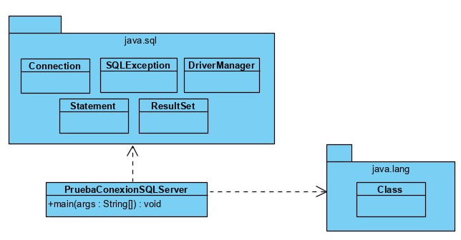

**Código**

**PruebaConexionSQLServer.java**

/*------------------------------------------------------------------------------------------

:* INSTITUTO TECNOLOGICO DE LA LAGUNA

:* INGENIERIA EN SISTEMAS COMPUTACIONALES

:* TOPICOS AVANZADOS DE PROGRAMACION "B"

:*

:* SEMESTRE: ENE-JUN/2020 HORA: 17-18 HRS

:*

:* Clase que conecta a la base de datos

:*

:* Archivo : PruebaConexionSQLServer.java

:* Autor : José Misael Adame Sandoval 18131209

:* Ricardo Raúl Castro Luna 18131227

:* Jorge Arturo Galindo Uribe 18131238

:* Fecha : 26/Abr/2020

:* Compilador : JAVA J2SE v1.8.0

:* Descripción : Esta clase permite la conexión a la base de datos

:* de sql server, donde se comprueba si la conexión

:* tuvo éxito o no, donde en caso de éxito hace una

:* consulta.

:*

:* Ultima modif:

:* Fecha Modificó Motivo

:*==========================================================================================

:* 27/Abr/2020 Ricardo, José, Jorge Agregar prologo.

:*------------------------------------------------------------------------------------------*/

package prueba.conexion.sql.server;

import java.sql.Connection;

import java.sql.DriverManager;

import java.sql.ResultSet;

import java.sql.SQLException;

import java.sql.Statement;

public class PruebaConexionSQLServer {

//----------------------------------------------------------------------------------

static String driverJDBC_SQL = "com.microsoft.sqlserver.jdbc.SQLServerDriver";

static String urlConexion = "jdbc:sqlserver://localhost:1433;databaseName=Topicos";

static String usuario = "admin";

static String contrasena = "12345";

//----------------------------------------------------------------------------------

public static void main ( String args[] ) {

System.out.println ( "CONEXION A BASE DE DATOS SQL Server" );

try {

Class.forName ( driverJDBC_SQL );

Connection con = DriverManager.getConnection ( urlConexion,

usuario, contrasena );

if ( con != null ) {

System.out.println ( "Conexión exitosa!!" );

System.out.println ( "" );

Statement st = con.createStatement ();

ResultSet rs = st.executeQuery( "SELECT * FROM db_accessadmin.Alumnos "

+ "ORDER BY Promedio ASC" );

while ( rs.next() ) {

System.out.println(

rs.getString ( "numero_control" ) + " " +

rs.getString ( "nombre" ) + " " +

rs.getString ( "edad" ) + " " +

rs.getString ( "promedio" )

);

}

System.out.println ( "" );

System.out.println ( "Desarrollado por:" );

System.out.println ( "1. 18131209 Adame Sandoval José Misael" );

System.out.println ( "2. 18131227 Castro Luna Ricardo Raúl" );

System.out.println ( "3. 18131238 Galindo Uribe Jorge Arturo" );

rs.close();

st.close();

con.close();

} else {

System.out.println ( "Conexión no establecida: " );

}

} catch ( ClassNotFoundException ex ) {

System.out.println ( "Error al cargar el controlador: " + ex );

} catch ( SQLException ex ) {

System.out.println ( "Error de SQL: " + ex );

}

}

//----------------------------------------------------------------------------------

}

**Prueba de Ejecución**

**Se realizó la configuración y conexión de la BD**

Se abre el programa Microsoft SQL Server Management Studio 18 y se conecta al servidor de SQL Server

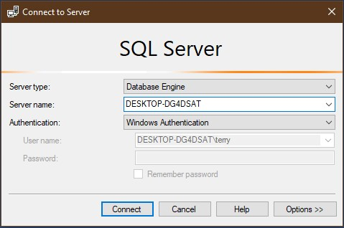

Se creo la base de datos de Topicos con la siguiente sentencia

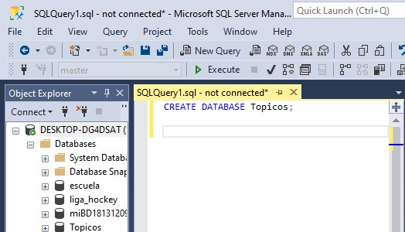

Clic derecho en el nombre del Servidor y clic en “Properties”

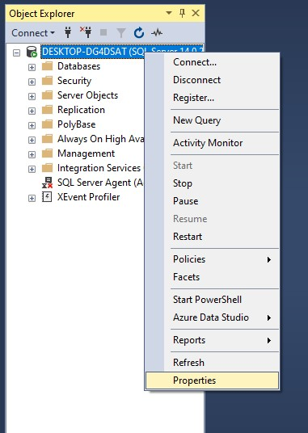

Seleccionar “SQL Server and Windows Authentication Mode”

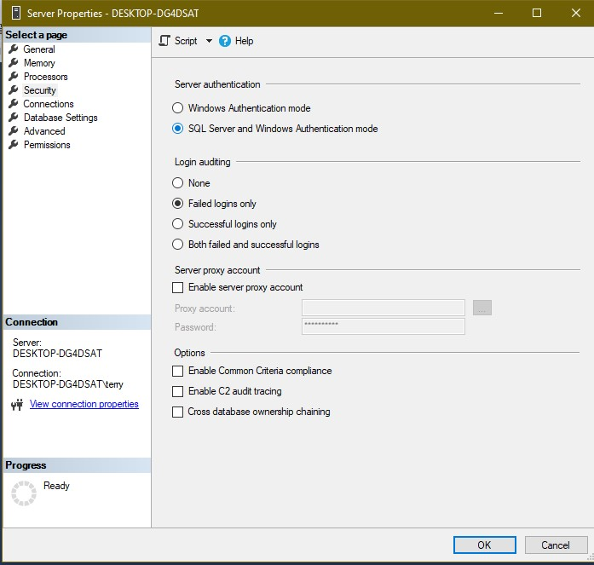

Se reinicia el servidor con clic derecho al Servidor y clic en “Restart”

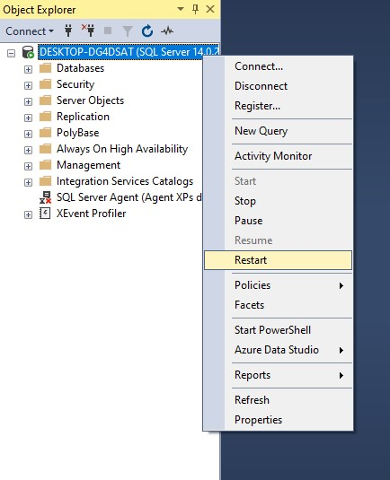

Le damos en “Yes”

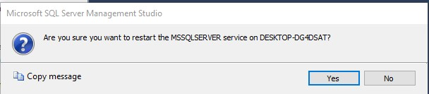

Desplegamos la carpeta Security y en la carpeta de Logins clic derecho y seleccionar “New Login…”

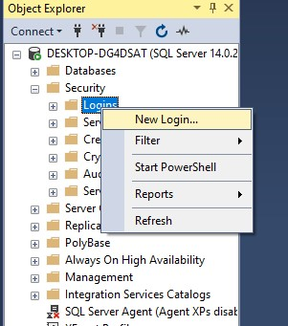

Seleccionamos “SQL Server authentication” e ingresamos un Login name y una contraseña, en este caso fue admin el name y 1234 la contraseña.

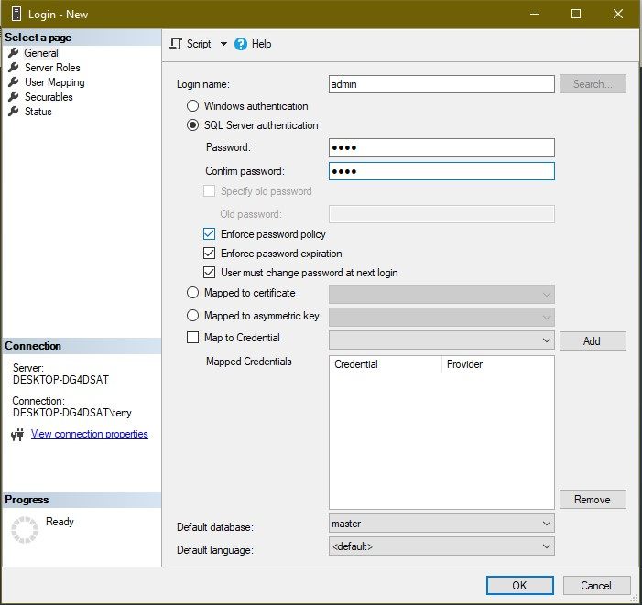

Seleccionamos Server Roles y seleccionamos lo que está en la imagen

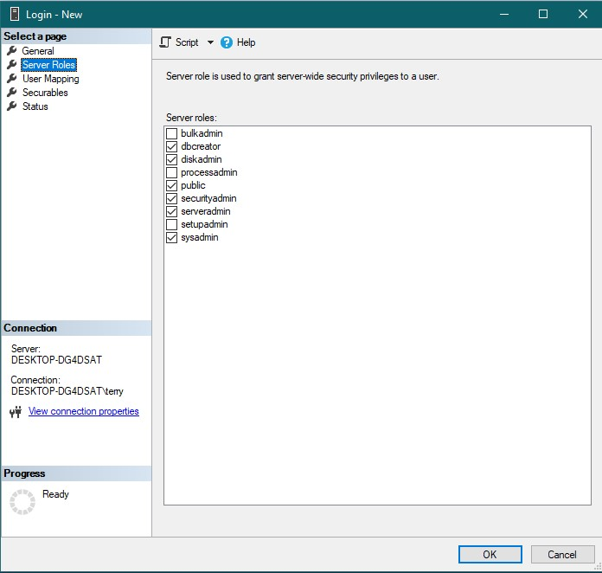

Nos vamos a User Mapping y seleccionales master, model y Topicos (la BD que se creo en el segundo paso) y clic en OK para aceptar los cambios.

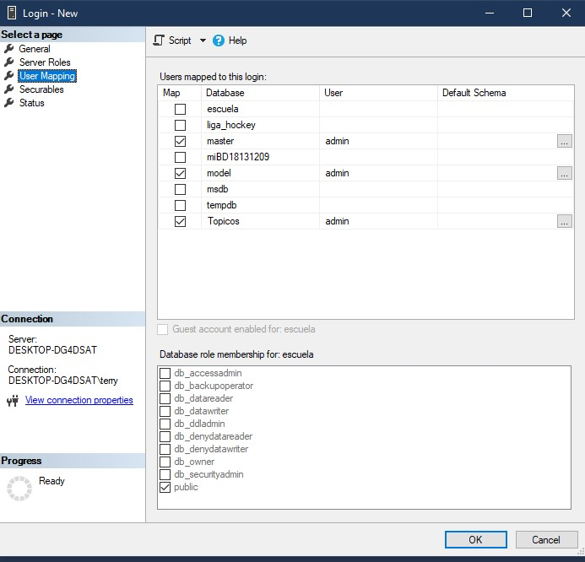

Nos desconectamos de la BD como se muestra en la imagen

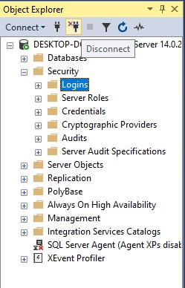

Nos volvemos a conectar

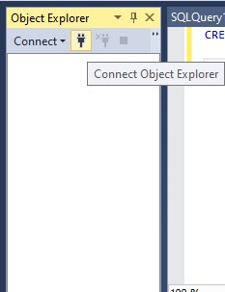

En Authentication seleccionamos SQL Server Authentication posteriormente ingresamos las credenciales, y conectamos.

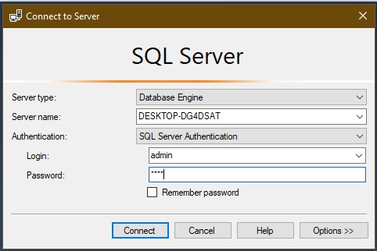

Al conectarse, te pedirá que cambies de contraseña, en este caso la nueva contraseña es 12345.

Clic en OK y ya estaríamos conectados a SQL Server con una autenticación de SQL Server que es la que usaremos para el JDBC.

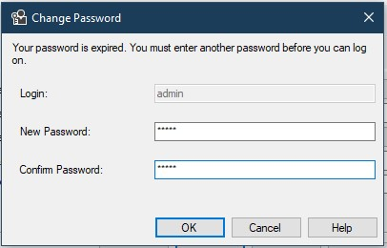

Abrimos el programa SQL Server 2017 Configuration Manager

Desplegamos SQL Server Network Configuration

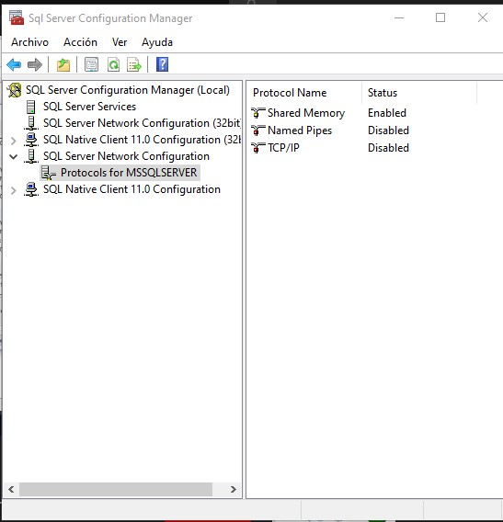

Seleccionamos TCP/IP y se abre la siguiente ventana, en la opción Enabled seleccionamos Yes

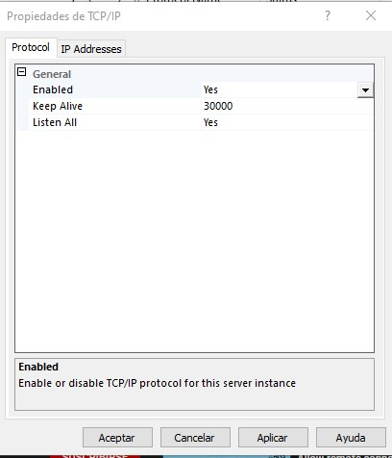

Seleccionamos el panel de IP Addresses y ponemos de puerto a 1433, y después en Aceptar

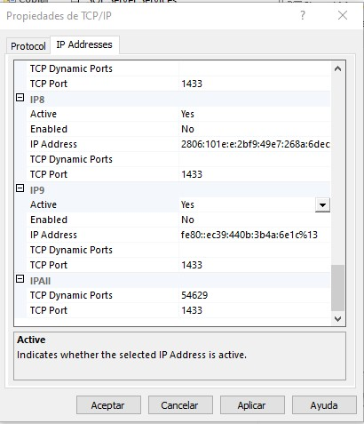

Nos vamos a SQL Server Services y en SQL Server (MSSQLSERVER) clic derecho y Restart.

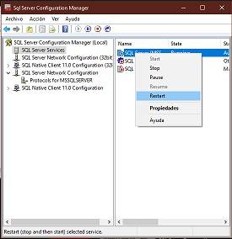

Cerramos el programa

**Configuración del Driver en NetBeans**

Se abre el NetBeans, creamos el proyecto y seleccionamos la Pestaña de Services

Clic derecho en Databases y en New Connection.

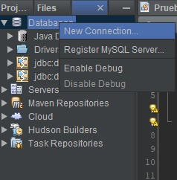

Añadimos la ruta del Driver File, que es el controlador JDBC

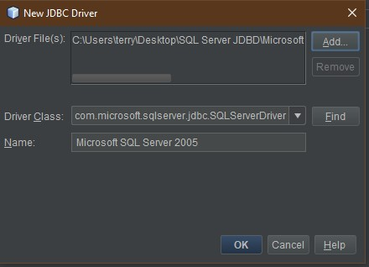

Checamos que sea el driver correcto

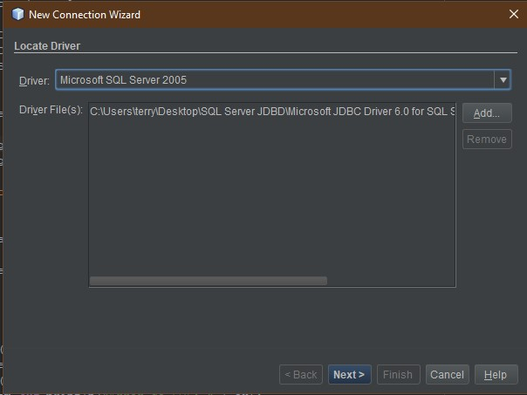

Ingresamos los datos correspondientes realizados en la conexión de BD

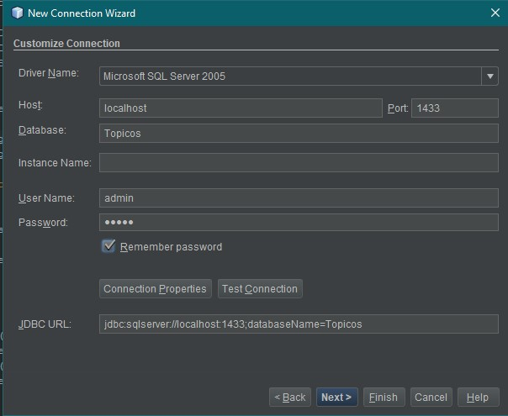

Clic en Test Connection y se debería conectar el servidor SQL con Java, en caso de que si, aparece la leyenda de Connection Succeded.

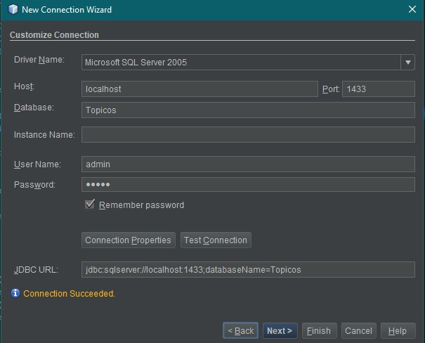

Clic en Finish para terminar el proceso

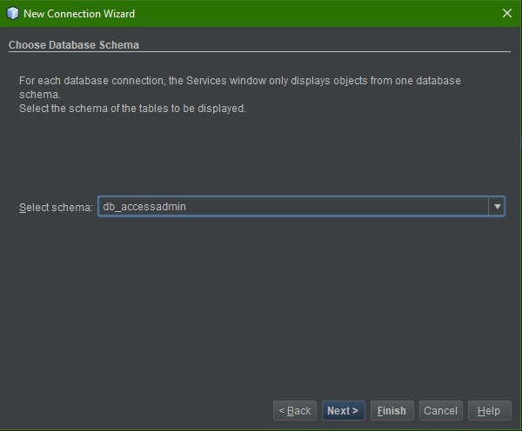

En la pestaña de Services ya deberían haberse agregado el Driver Microsoft SQL Server 2005 y el jbc:sqlserver://localhost:1433;databaseName=Topicos [admin on db_accessadmin]

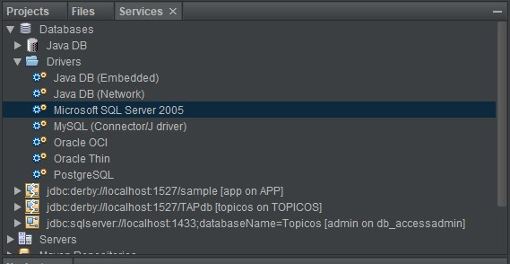

Desplegamos la conexión de la BD y en Tables clic derecho en Create Table

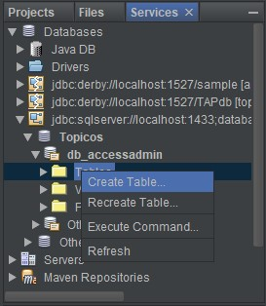

En Table name escribimos Alumnos es en este caso y clic en Add column

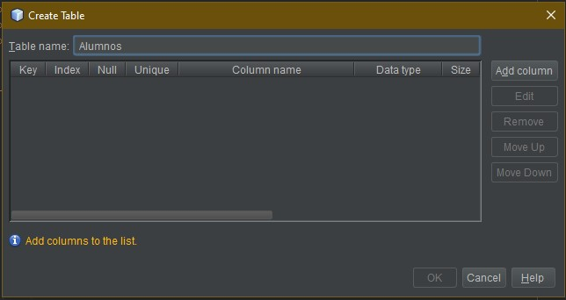

Añadimos la columna de numero_control y agregamos el tipo de dato de la columna y su tamaño, así con las demás columnas

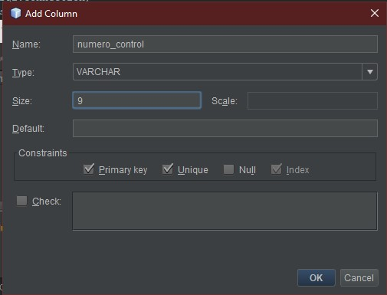

Se tiene la tabla con esas columnas y le damos en OK

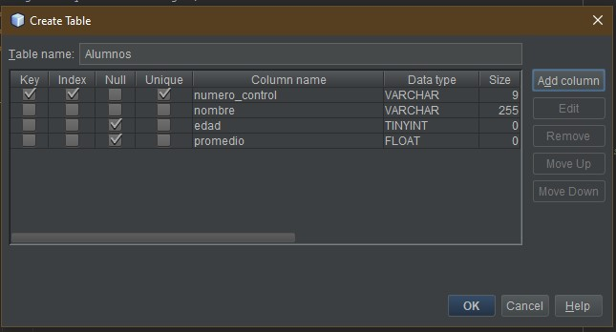

De nuevo en la pestaña de Services, desplegamos Tabless y en Alumnos (fue la tabla creada anteriormente) seleccionamos View Data

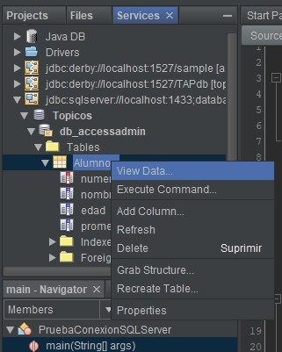

Se abre un archivo SQL y clic en Insert Record(s)

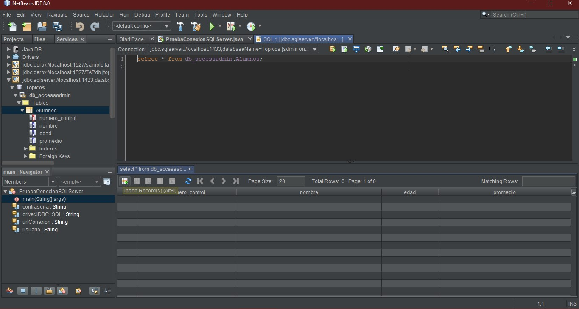



Insertaremos los registros de ejemplo de forma interactiva al terminar de agregar un registro, clic en Add Row y al terminar el ingreso de registros clic en OK.

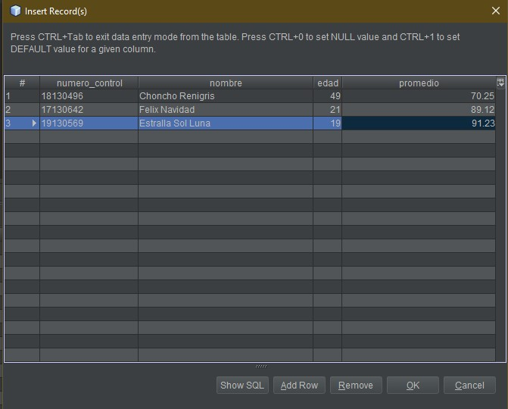

Checamos y están los registros añadidos en la tabla Alumnos

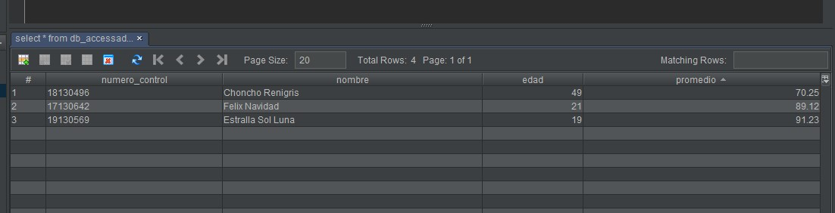

Entonces al realizar todo esto ahora ejecutamos el programa java y muestra la siguiente salida con una consulta realizada en el mismo archivo.

**Salida del programa**

